ประวัติผู้จัดทำปริญญานิพนธ์

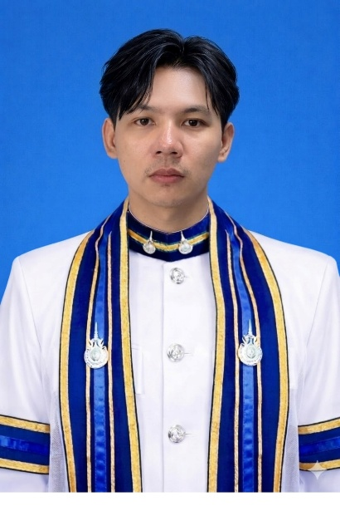

ชื่อ-สกุล : นายวัชรินทร์ สายนันท์
ชื่อปริญญานิพนธ์ : การพัฒนาระบบผู้ช่วยแบบตัวแทนเชิงปัญญาประดิษฐ์สำหรับองค์กร
สาขาวิชา : เทคโนโลยีสารสนเทศและนวัตกรรมดิจิทัล
เบอร์โทรศัพท์ : 090-4948429
E-mail : jamewchr.23@gmail.com

ประวัติ
ประวัติการศึกษา
พ.ศ. 2562-2564 : กศน. การศึกษานอกระบบและการศึกษาตามอัธยาศัย มัธยมศึกษาตอน
ปลาย
พ.ศ. 2565-2568 : ระดับปริญญาตรี (เทคโนโลยีบัณฑิต) สาขาวิชาเทคโนโลยีสารสนเทศและ
นวัตกรรมดิจิทัล มหาวิทยาลัยเทคโนโลยีราชมงคลรัตนโกสินทร์ วิทยาเขตวังไกลกังวล จังหวัดประจวบคีรีขันธ์

ประวัติผู้จัดทำปริญญานิพนธ์


ชื่อ-สกุล : นายรัชช์ชกฤตย์ กิตติโชคธนวัชร์
ชื่อปริญญานิพนธ์ : การพัฒนาระบบผู้ช่วยแบบตัวแทนเชิงปัญญาประดิษฐ์สำหรับองค์กร
สาขาวิชา : เทคโนโลยีสารสนเทศและนวัตกรรมดิจิทัล
เบอร์โทรศัพท์ : 093-6297526
E-mail : demopythonproject@gmail.com

ประวัติ
ประวัติการศึกษา
พ.ศ. 2562-2564 : ระดับประกาศนียบัตรวิชาชีพ สาขาวิชาคอมพิวเตอร์ธุรกิจ วิทยาลัยการอาชีพวังไกลกังวล
พ.ศ. 2565-2568 : ระดับปริญญาตรี (เทคโนโลยีบัณฑิต) สาขาวิชาเทคโนโลยีสารสนเทศและนวัตกรรมดิจิทัล มหาวิทยาลัยเทคโนโลยีราชมงคลรัตนโกสินทร์ วิทยาเขตวังไกลกังวล จังหวัดประจวบคีรีขันธ์

